TRIANGULO DEL OESTE 08 NOCHES/09 DIAS

Este circuito comienza desde Los Ángeles donde luego partiremos hacia el Gran Cañon y observaremos una vistosa y escarpada garganta excavada por el río Colorado en el norte de Arizona, siendo a su vez uno de los primeros parques naturales de los Estados Unidos. Las Vegas es la ciudad más grande del estado de Nevada, Es uno de los principales destinos turísticos gracias a sus casinos. Fresno sexta ciudad más grande del estado de California ubicada en el interior en la zona agrícola del Valle de San Joaquín. Terminando nuestro circuito en San Francisco destino popular para los turistas internacionales, siendo famosa por el puente Golden Gate, el edificio Pirámide Transaérea, los tranvías que recorren sus empinadas calles, su arquitectura modernista y victoriana y por su barrio chino, popularmente llamado Chinatown¹⁷ En las cercanías de San Francisco se encuentra Silicon Valley, gran centro de investigaciones en tecnología y cibernética. La ciudad también es un importante centro financiero y bancario. Actualmente es la segunda ciudad estadounidense con mejor calidad de vida, solamente superada por Honolulu
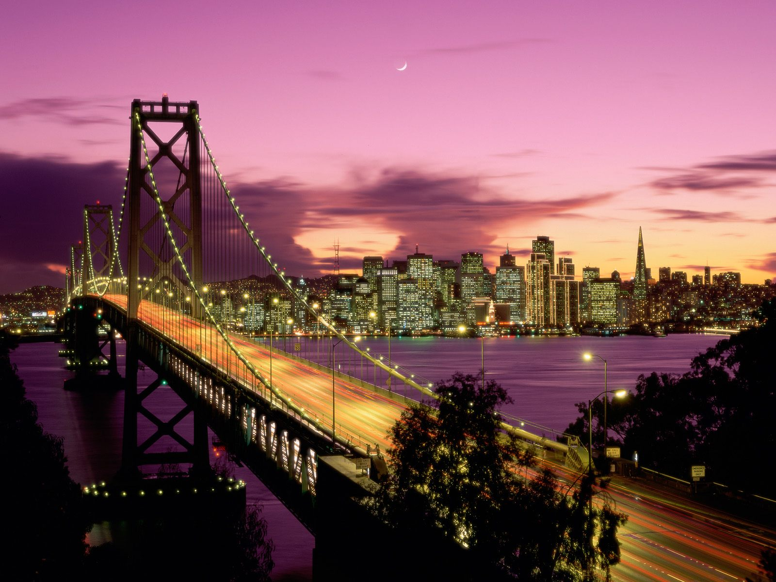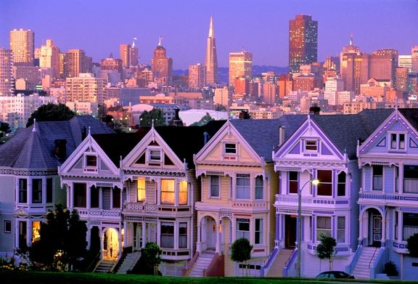

DIA 01 VIERNES: LOS ANGELES
Llegada a los Ángeles. Los pasajeros se trasladan por cuenta al hotel. Alojamiento.

DIA 02 SABADO: LOS ANGELES
Desayuno americano. Salida de su hotel para iniciar el paseo por las aéreas de mayor interés: Downtown, Distrito Financiero, Dorothy Chandler, Pavillion (Entrega de los 'Oscars'), Centro Cívico, Plaza Olvera, Sunset Blvd., Hollywood, Avenida de las Estrellas, Teatro Chino, zonas residenciales y comerciales de Beverly Hills y Rodeo Drive. Tarde libre. Alojamiento

DIA 03 DOMINGO: LOS ANGELES / GRAND CAÑON
Desayuno americano. Temprano en la mañana salida para el Grand Cañon (South Rim), cruzando por los desiertos de Mojave y Arizona con parada en Seligman para ver un puesto de descanso de la mítica Ruta 66. Llegada en últimas horas de la tarde. Alojamiento. *Durante el invierno Noviembre-Abril el puesto esta cerrado.

DIA 04 LUNES: GRAND CAÑON/LAS VEGAS
Desayuno Americano. Temprano en la mañana para aquellos que deseen haremos una visita del Grand Canyon (South Rim) para presenciar el amanecer, luego se regresa al hotel para desayunar y se continua la visita del Grand Canyon (South Rim). El cañón es un verdadero paraiso para los amantes de la naturaleza y la fotografía. Conocerán el punto panorámico mas visitado del parque. Finalizada la visita, seguimos hacia Las Vegas, en el camino nos cruzamos con algunos tramos de la antigua Ruta 66 y pasaremos cerca de la represa de Hoover Dam antes de llegar a destino. Llegada a Las Vegas en horas de la tarde, ciudad de luces, fantasía y capital del juego. Alojamiento

DIA 05 MARTES: LAS VEGAS
Desayuno Americano. Día libre para realizar paseos opcionales. En la noche realizaremos una excursión nocturna de la ciudad donde visitaremos el hotel de mayor historia de Las Vegas el Caesar Palace, luego haremos una parada en el famoso letrero Bienvenido a Las Vegas , recorreremos la mas famosa y reconocida calle Las Vegas Strip presenciando sus multiples atracciones hasta llegar a la famosa calle Fremont ubicada en el corazón del Downtown parte antigua y donde nació Las Vegas, allí podrán presenciar un esplendido show de luces y sonido sobre un techo de la misma calle, regreso al hotel. Alojamiento
DIA 06 MIERCOLES: LAS VEGAS/MAMMOTH LAKE O OAKHURST
Desayuno Americano. Por la mañana salimos de Las Vegas y del desierto de Nevada y entraremos nuevamente a California en camino a la ciudad de Oakhurst por el conocido y extenso valle de San Joaquín. (En Verano el itinerario se cambia por Mammoth Lakes). Llegada a última hora de la tarde. Alojamiento

DIA 07 JUEVES: MAMMOTH LAKE O OAKHURST/YOSEMITE- SAN FRANCISCO
Desayuno Americano. Temprano en la mañana viajamos hacia el Parque Nacional de Yosemite donde tenemos la oportunidad de apreciar la naturaleza en su puro esplendor. Seguimos hacia San Francisco atravesando el valle de San Joaquin. Llegada. Alojamiento

DIA 08 VIERNES: SAN FRANCISCO
Desayuno americano. Por la mañana iniciamos la visita de esta hermosa ciudad, incluyendo la zona del centro comercial y financiero, con paradas en el Centro Cívico, Twin Peaks, Golden Gate Park, el famoso puente Golden Gate y finalizando en el Fisherman's Wharf. Para los que quieran seguir andando por su cuenta podrán quedarse en el Wharf y añadir un crucero Alcatraz o Sausalito. Los demás, regresamos al hotel y tarde libre. Alojamiento (Para añadir Alcatraz, recomendamos hacerlo 30 dias antes.

DIA 09 SABADO: SAN FRANCISCO –SALIDA
Desayuno americano. Los pasajeros se trasladan por su cuenta al aeropuerto.

FIN DE NUESTROS SERVICIOS

PRECIOS POR PERSONA EN DÓLARES

Salida Nov 15, 29 Dic. 13 de 2024 /Ene. 10, 24, 31/Feb. 14
Mar. 07, 21, 28/Abr. 11,25 de 2025
DBL | TPL | CUAD | SGL | NIÑO
USD 2.299,00 | USD 2.099,00 | USD 1.989,00 | USD 3.335,00 | USD 1.299,00

Salidas May. 03, 10 ,17, 24 Jun. 07, 14, 21 ,28 Jul. 05, 12, 19, 26 Ago. 02, 09 ,16 ,23, 30
Sep. 06, 13, 20, 27 Oct. 11,18 de 2024
DBL | TPL | CUAD | SGL | NIÑO
USD 2.389,00 | USD 2.149,00 | USD 1.963,00 | USD 3.485,00 | USD 1.299,00

Salida Noviembre 01 de 2024
DBL | TPL | CUAD | SGL | NIÑO
USD 2. 619,00 | USD 2.298,00 | USD 2.137,00 | USD 3.939,00 | USD 1.299,00
(+ 2% DE GASTO BANCARIO)

SALIDAS 2024
Mayo 03, 10 ,17, 24
Junio 07, 14, 21 ,28
Julio 05, 12, 19, 26
Agosto 02, 09, 16, 23, 30
Septiembre 06, 13, 20, 27
Octubre 11, 18
Noviembre 1, 15 29
Diciembre 13

SALIDAS 2025
Enero 10, 24, 31
Febrero 14
Marzo 07, 21, 28
Abril 11, 25

*Tarifas infantes de 0 a 23 meses: Debido a la nueva ley de regulaciones de transporte en Estados Unidos los infantes deberán usar silla. Por esta razón se aplicaran un suplemento en todos los traslados, tours del Este y Oeste Americano.
*** Consultar suplementos de acuerdo al servicio***

LOS ANGELES: WESTIN BONAVENTURE HOTEL & SUITES
GRAND CANYON: GRAND CANYON PLAZA HOTEL
LAS VEGAS: SAHARA LAS VEGAS
MAMMOTH LAKES: MAMMOTH MOUNTAIN INN
OAKHURST: FAIRFIELD INN0N & SUITES/OAKHURST YOSEMITE
SAN FRANCISCO: HILTON SAN FRANCISCO UNION SQUARE

Hoteles de Recogida:
7:30 Westin Bonaventure Hotel & Suites

INCLUYE:
Hoteles de primera y/o primera superior
08 desayunos americanos
Incluye Admisión a Grand Cañon y Yosemite National Park
Manejo de 1 maleta por pasajero durante el recorrido, maletas adicionales serán cobradas

Notas:
Circuito se realizará en español y/o portugués.
En caso de no reunir número suficiente participantes, circuito
se realizará en modernos minibuses o vanes.
Precio de los circuitos incluyen visitas y excursiones indicadas en el itinerario.
Suplemento de USD 155,00 por persona para agregar traslado DIURNO en San Francisco y Los Ángeles. En caso que sean traslados NOCTURNOS deberán añadir USD 50,00 por tramo.
Toda reserva cancelada sufrirá cargos detallados en las condiciones generales de nuestro tarifario.

NO INCLUYE:
Ninguna tarifa aérea
Traslado de llegada y salida
Impuestos sobre los tiquetes aéreos
Gastos de documentación y visados
Propinas
2% de gasto Bancario
Gastos personales en los hoteles como llamadas telefónicas, lavandería, mini bar, etc.
En general ningún otro servicio fuera de los mencionados

